附圖一：系爭專利主要圖式
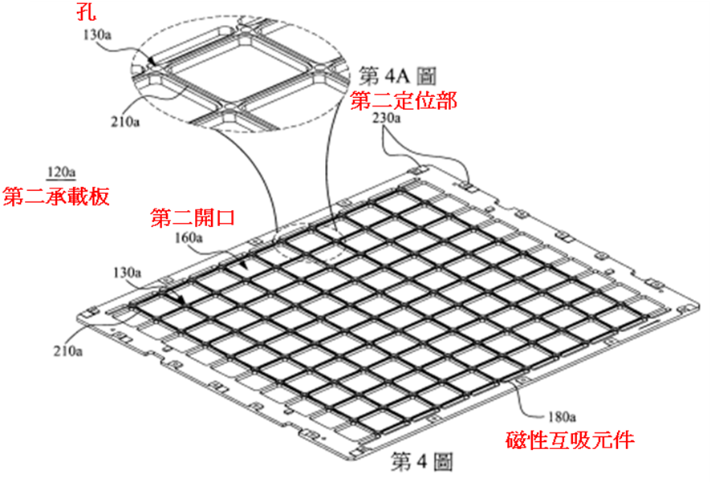
1.系爭專利第4圖另一實施例之第二承載板

2.系爭專利第5圖另一實施例之第一承載板
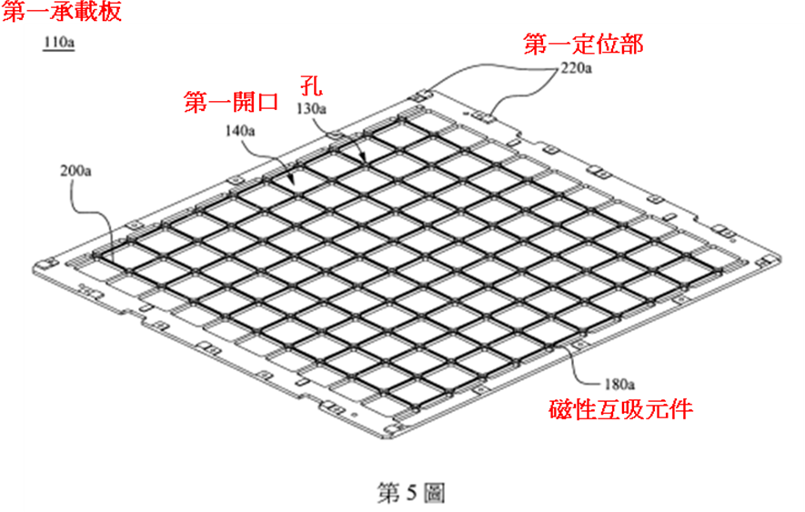

3.系爭專利第6圖第一、二承載板使用方式示意圖

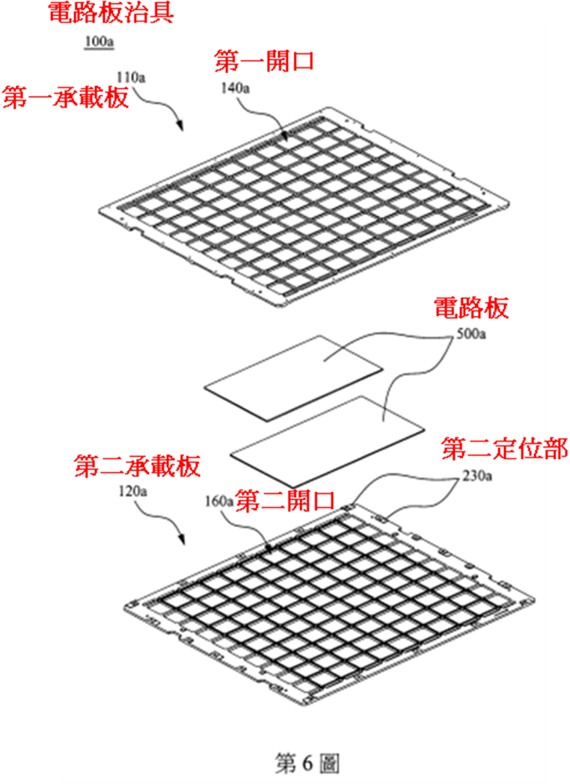

附圖二：證據2之圖式
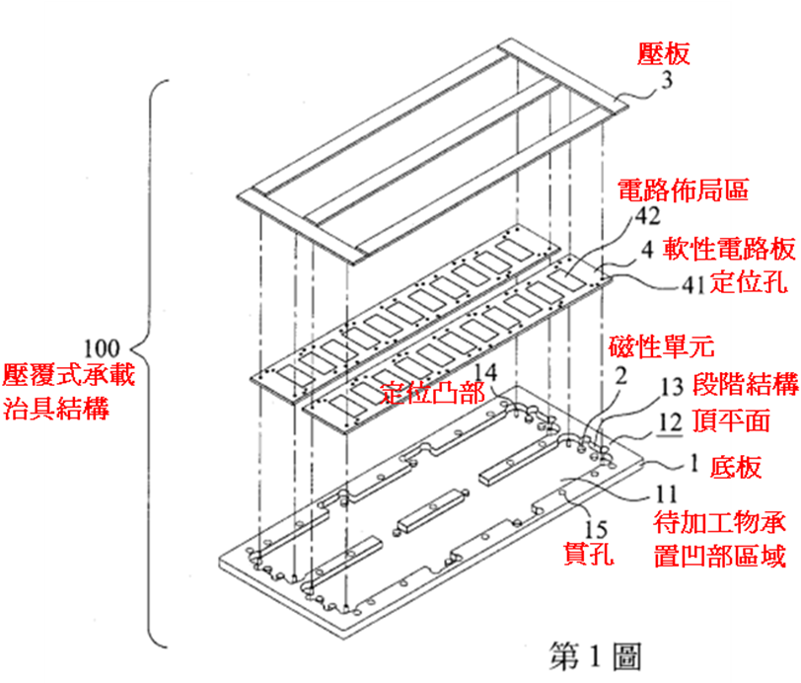
證據2第1圖較佳實施例之立體分解圖

附圖三：證據3之圖式
證據3第1圖載板夾具之示意圖
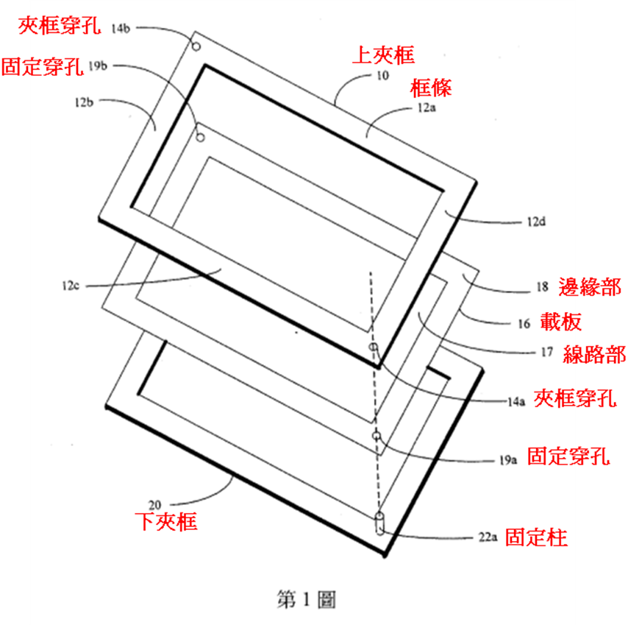

附圖四：證據4之圖式
證據4第1圖容器及主光罩支撐機構之立體分解圖


